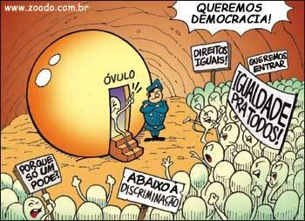

Caros (as) colegas e professores (as):

- Estamos a preparar para o dia 12 de Julho, as 11.30, no âmbito da disciplina de Tecnologias Educativas, um debate sobre reprodução medicamente assistida e sobre as implicações legais, morais e bioéticas da manipulação da fertilidade humana., com a presença dos Ex^{mos}. Convidados:

- Ex^{mo} Sr. Pedro Quintela (Padre)
- Ex^{mo} Sr. Dr. Pedro Nunes (Advogado)
- Ex^{mo} Sr. Dr. Diogo Pais (Médico e professor de Bioética e Anatomia II da Faculdade de Ciências Médicas da UNL)
Porque o espaço físico de que dispomos é insuficiente para o volume de colegas que gostaríamos de receber vamos fazer difusão áudio do debate pela Internet. (…) e posterior difusão vídeo do acontecimento numa webpage criada no moodle especialmente para o efeito.

Contamos com a omnipresença de todos

As colegas Joana Alves, Núria Costa e Eva Firme

